报告信息网上公开表
用人单位名称 | 龙口市龙鑫机械有限公司Z22A08026
地址 | 山东省烟台市龙口市芦头镇麻家村村西北
联系人 | 麻名令
项目类别 | 检测
项目组人员 | 韩福海、王一行
现场调查人 | 韩福海、张英民 | 现场采样人 | 韩福海、王一行
现场检测人 | 韩福海、王一行 | 用人单位陪同人 | 麻名令
现场采样与检测时间 | 2022.08.01
现场调查  照片 | 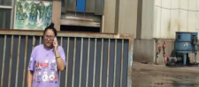
现场采样  照片 | 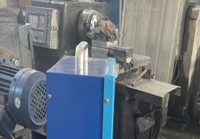
现场检测
照片

